Comunicazione ________ del 03.10.2024

Ai docenti

Agli alunni

**Oggetto: Adesione alla manifestazione Code Week 2024**

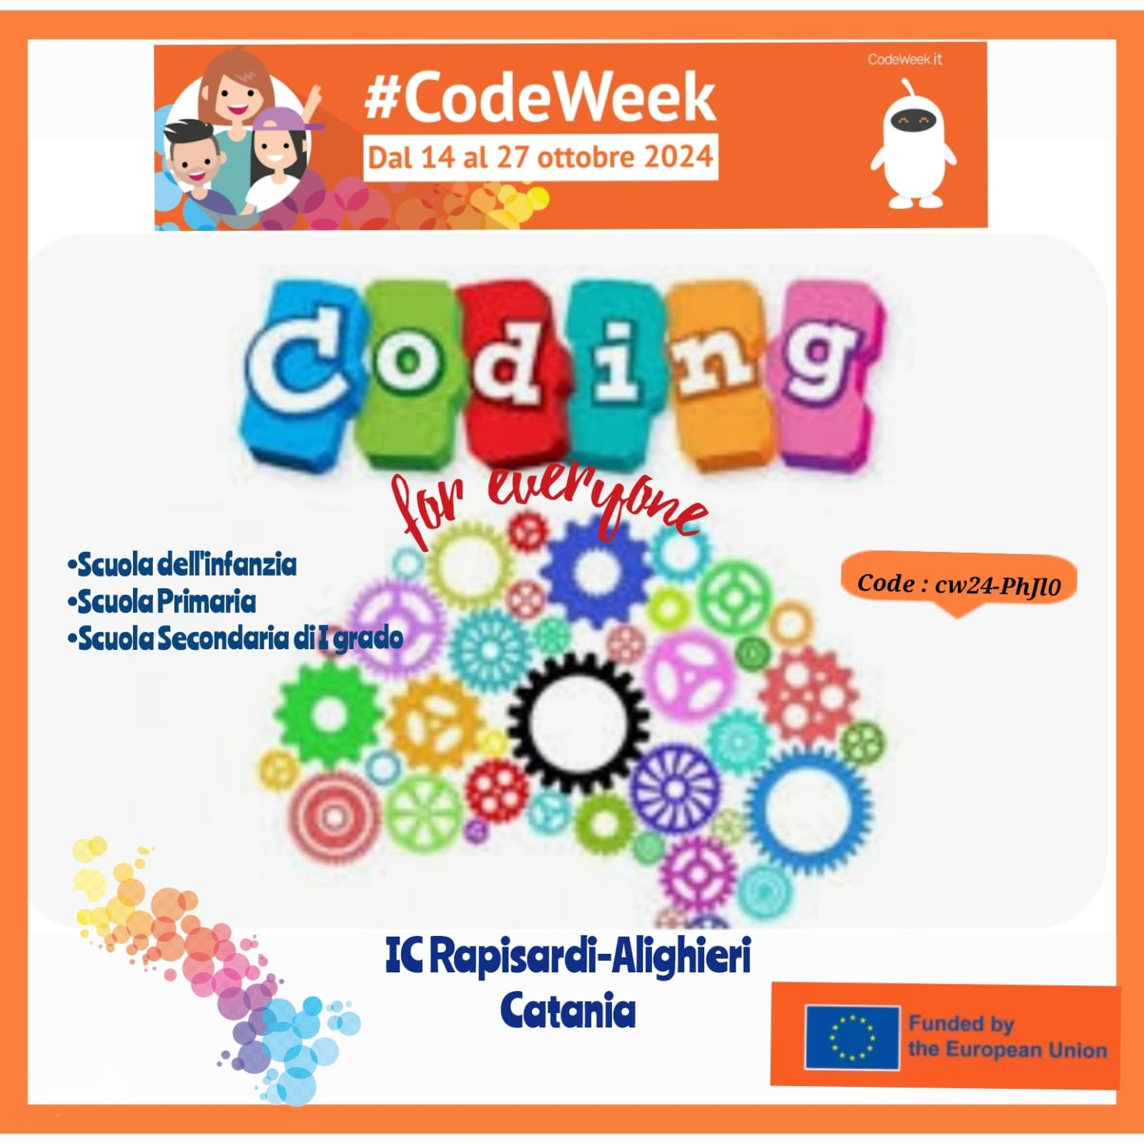

Anche quest’anno la nostra scuola aderisce alla manifestazione Code Week 2024. Docenti e alunni sono invitati a sperimentare in queste settimane percorsi o attività di coding nelle proprie classi o nei laboratori della scuola.

* **scuola dell’infanzia**: attività unplugged
* **scuola primaria:** coding con pixel art e decodifica di segnale
* **scuola secondaria 1° grado**: coding con Scratch, portale “programma il futuro” <https://programmailfuturo.it/>, robotica educativa.

Opportunamente documentate (foto, cartelloni) tali attività potranno essere postate nel link dell’evento Codice: **cw24 -Phjl0** o sul nostro sito.

a cura dei prof.ri F.S. Linda Scirè, A.D. Roberto Reale, F.S.Lorenzo Bordonaro

**La Dirigente Scolastica**

**Katia Perna**